KILIC ELEK - FİLTRE GRUBU
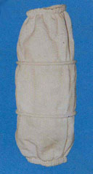  ELEK ALT TORBASI | 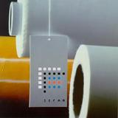  İPEK | 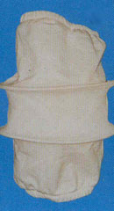  ELEK ÜST TORBASI
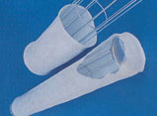  JET FİLTRE TORBASI | 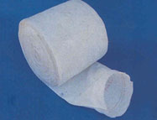  BALIK SIRTI FİLTRE TORBASI | 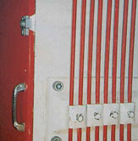  ELEK ÇUBUKLARI
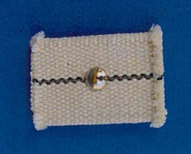  TAPETEN | 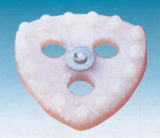  DAMLA TAPETEN | 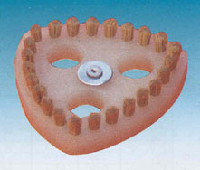  FIRÇALI TAPETEN
  ELEK ÇAKMA VE YAPIŞTIRMA | 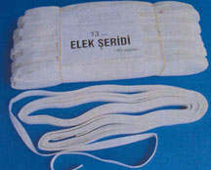  ELEK ŞERİDİ | 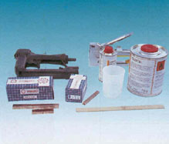  YAPIŞTIRICI
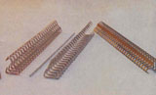 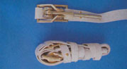
RAPTİYE KUBUR TOKASI

